МИНИСТЕРСТВО ОБРАЗОВАНИЯ РЕСПУБЛИКИ БЕЛАРУСЬ
Учреждение образования
«Витебский государственный технологический университет»

Кафедра «Информационные системы и технологии»

Специальность 1-40 05 01-01 «Информационные системы и технологии
(в проектировании и производстве»

ОТЧЕТ
О ПРОХОЖДЕНИИ ПРЕДДИПЛОМНОЙ ПРАКТИКИ
в Государственном предприятии «НТПВГТУ»
с 09.02.2026 г. по 22.03.2026 г.

Выполнил студент гр. Ит-12
(подпись) Пожарин П.С.

Руководитель практики
от предприятия (организации) Директор предприятия
(подпись, печать, дата) Луцейкович В.И.

Руководитель практики от кафедры профессор
(подпись, дата) Корниенко А.А.



Витебск 2026

СОДЕРЖАНИЕ
Введение .................................................................................................................. ..3
- Анализ объекта ............................................................................................. 4
1.1 Описание предметной области............................................................. .5
1.1.1 Общая характеристика предметной области .................................... 5
1.1.2 Описание бизнес-процессов, подлежащих автоматизации ............. 6
1.1.3 Пользователи программной системы ................................................. 8
1.2 Построение концептуальной модели предметной............................... 10
1.2.1 Сущностная схема (ER-диаграмма) .................................................. 10
1.2.2 Описание сущностей и связей между ними ..................................... 10
1.2.3 Функциональный аспект (IDEF0) ..................................................... .10
- Разработка требований................................................................................. 11
2.1 Определение требований к программной системе ..............................11
2.1.1 Цели разработки .............................................................................. …12
2.1.2 Диаграммы прецедентов (Use Case) .................................................. 12
2.1.3 Спецификация функциональных требований (MoSCoW) ................13
2.1.4 Системные (нефункциональные) требования .................................. 14
2.1.5 Границы проекта ................................................................................. 15
2.2 Описание аналогов программной системы ......................................... 16
2.2.1 Обзор существующих аналогов ........................................... ……….17
2.2.2 Требования, позаимствованные из аналогов ................................... 18
2.2.3 Сравнительный анализ аналогов ...................................................... 19
2.2.4 Недостатки аналогов, устраняемые в разрабатываемой системе ...20
- Проектирование ..................................................................................... ….21
3.1 Проектирование структур хранения данных ............................... …..22
3.1.1 Реляционная модель данных (SQLite) ............................................ .23
3.1.2 Индексы для оптимизации запросов ........................... ……………24
3.1.3 Формат файлового хранилища (CSV) ............................................. 25
3.1.4 Документ-ориентированная модель (InfluxDB) ............................. 26
3.2 Разработка архитектуры программной системы ................................ 27
3.2.1 Выбор высокоуровневой архитектуры ............................................ 28
3.2.2 Диаграмма развертывания ................................................................ 29
3.2.3 Система авторизации и аутентификации ........................................ 30
3.2.4 Обеспечение отказоустойчивости ................................................... 31
3.3 Разработка архитектуры компонентов программной системы .........32
3.3.1 Общая схема взаимодействия компонентов ............... …………….33
3.3.2 Архитектура системы в нотации C4 ..................................................34
3.3.3 Основные потоки данных .................................................................. 35
3.4 Разработка интерфейса программного продукта ............... …………36
3.4.1 Интерфейс командной строки (CLI) ................................................ .37
3.4.2 Интерфейс Telegram-бота ................................................................. 38
3.4.3 API для интеграции с InfluxDB ....................................................... .39
Заключение .............................................................................................................. .40
Список использованных источников .................................... …………………….41
Приложения ............................................................................................................ .42

Введение
В современных условиях энергоэффективность становится одним из ключевых факторов экономического развития образовательных учреждений. Студенческие общежития, характеризующиеся высокой плотностью проживания и интенсивным использованием различных электроприборов, сталкиваются с рядом проблем в сфере энергопотребления. К ним относятся: неконтролируемый рост расходов на электроэнергию, сложность выявления неисправных или неэффективных приборов, запоздалое реагирование на аварийные ситуации (перегрузки сети, короткие замыкания), а также отсутствие объективных данных для справедливого распределения затрат между жильцами.
Целью данной работы является проектирование и разработка прототипа системы мониторинга энергопотребления студенческого общежития с возможностью обнаружения аномалий на основе гибридного подхода (пороговые правила совместно с машинным обучением) и оповещения ответственных лиц.

1. Анализ объекта

1.1 Описание предметной области

1.1.1 Общая характеристика предметной области
Предметной областью данной работы является мониторинг и анализ энергопотребления в студенческом общежитии. Данная сфера деятельности охватывает процессы сбора данных о потребляемой электроэнергии, их анализ с целью выявления аномалий (перегрузок, неисправностей, нерационального использования), а также информирование ответственных лиц о проблемных ситуациях.

1.2.1 Описание бизнес-процессов, подлежащих автоматизации
В ходе анализа деятельности общежития были выделены следующие бизнес-процессы, требующие автоматизации:
1. Сбор показаний энергопотребления
Данные собираются автоматически с установленных датчиков с заданной периодичностью (например, каждую минуту). Информация передается в центр обработки, где накапливается для последующего анализа. Обеспечивается хранение исторических данных с возможностью выборки за любой период.
2. Выявление проблемных ситуаций
Система в реальном времени анализирует поступающие данные и выявляет аномалии: превышение пороговых значений (перегрузка), не характерно низкое потребление (возможная неисправность), а также сложные паттерны с использованием ML-модели. При обнаружении аномалии автоматически формируется оповещение.
3. Информирование ответственных лиц
При обнаружении аномалии система мгновенно отправляет уведомление ответственному лицу (охраннику, коменданту) через мессенджер Telegram. Сообщение содержит информацию о времени, месте (комната/этаж), характере и возможной причине аномалии.
4. Анализ энергопотребления и отчетность
Система накапливает статистику, позволяющую:
- анализировать потребление по отдельным комнатам и этажам;
- выявлять приборы с аномально высоким потреблением;
- формировать отчеты за произвольные периоды;
- экспортировать данные в CSV для дальнейшей обработки (например, в Excel);
- визуализировать данные в Grafana.

1.3.1 Пользователи программной системы
На основе анализа предметной области были выделены следующие категории потенциальных пользователей системы:
Таблица 1.1 – Пользователи системы
Роль | Описание | Потребности
Охранник | Сотрудник, находящийся на посту, ответственный за оперативное реагирование на внештатные ситуации. | • Получать мгновенные уведомления о перегрузках сети, коротких замыканиях или резком скачке потребления.  • Видеть локализацию проблемы (этаж, комната) для быстрого отключения автоматов или проверки помещения.  • Иметь простой и понятный интерфейс (Telegram) без необходимости вникать в сложную аналитику.
Комендант | Административно-хозяйственное лицо, отвечающее за эксплуатацию здания, расходы и порядок в общежитии. | • Контролировать общее энергопотребление здания и сравнивать его с показаниями общих счетчиков.  • Получать сводки о нарушителях (комнаты с аномально высоким потреблением).  • Иметь данные для справедливого распределения затрат или для выявления незаконного подключения мощных приборов.  • Видеть историю аварий и принятых мер.
Энергетик | Технический специалист (или обслуживающая организация), отвечающий за исправность электросетей, оборудования и оптимизацию энергопотребления. | • Анализировать графики нагрузки по фазам и комнатам для предотвращения аварий.  • Получать данные о «проседании» напряжения или нехарактерно низком потреблении для выявления неисправных приборов или утечек.  • Иметь доступ к сырым данным для детального технического анализа.  • Настраивать пороги срабатывания аномалий и параметры ML-модели.

Полученная информация является основой для построения концептуальной модели предметной области и последующей разработки требований к программной системе.

1.2 Построение концептуальной модели предметной области
Концептуальная модель предметной области является результатом анализа объекта, представленного в предыдущем пункте. Модель отображает основные сущности предметной области, их атрибуты, функции и связи между ними, что необходимо для дальнейшего проектирования структур хранения данных и архитектуры программной системы.

1.2.1 Сущностная схема
На рисунке 1.1 представлена ER-диаграмма (сущность-связь) предметной области «Мониторинг энергопотребления в студенческом общежитии», отражающая основные сущности, их атрибуты и связи между ними.
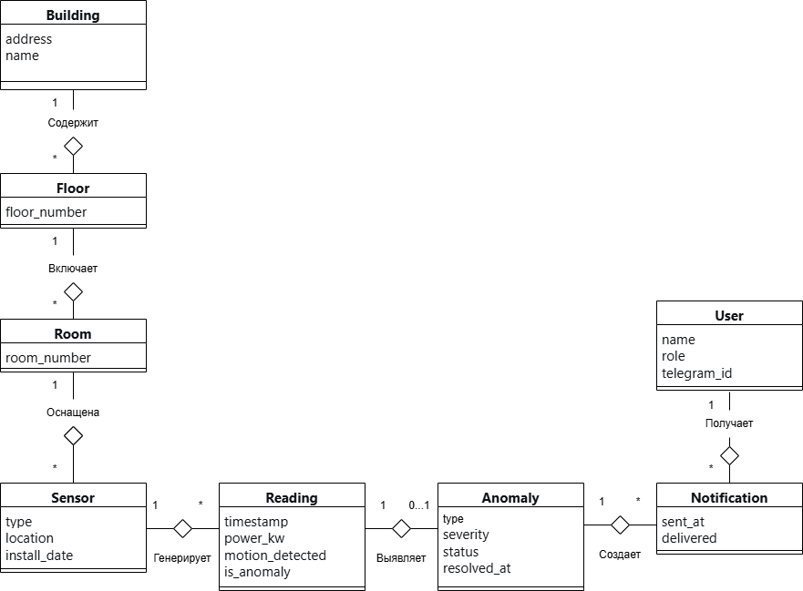
Рисунок 1.1 — ER-диаграмма предметной области «Мониторинг энергопотребления в студенческом общежитии»

1.2.2 Описание сущностей и связей между ними
Ниже представлено описание каждой сущности, входящей в ER-диаграмму (рисунок 1.1), а также связей между ними.
Сущность Building (Здание)
Хранит информацию о здании общежития. В случае масштабирования системы на несколько корпусов позволяет различать их между собой.
Атрибуты:
- name — наименование здания (например, «Общежитие №3»);
- address — физический адрес здания.
Связи:
- Здание содержит один или несколько этажей (связь 1 : *).
Сущность Floor (Этаж)
Хранит информацию об этажах в здании.
Атрибуты:
- floor_number — номер этажа (1, 2, 3 и т.д.);
Связи:
- Этаж принадлежит одному зданию (связь * : 1);
- Этаж включает одну или несколько комнат (связь 1 : *).
Сущность Room (Комната)
Хранит информацию о жилых комнатах в общежитии.
Атрибуты:
- room_number — номер комнаты (например, «202А»);
Связи:
- Комната принадлежит одному этажу (связь * : 1);
- Комната оснащена одним или несколькими датчиками (связь 1 : *).
Сущность Sensor (Датчик)
Хранит информацию о датчиках энергопотребления. Каждый датчик представляет собой ESP32-узел, который может быть дополнительно оснащен датчиком движения.
Атрибуты:
- type — тип датчика (например, «однофазный», «трехфазный»);
- location — место установки датчика (например, «электрощиток в коридоре»);
- install_date — дата установки датчика;
Связи:
- Датчик установлен в одной комнате (связь * : 1);
- Датчик генерирует множество показаний (связь 1 : *).
Сущность Reading (Показание)
Хранит результаты измерений, полученные от датчиков. Каждое показание фиксирует значение потребляемой мощности в определенный момент времени. При наличии датчика движения также фиксируется его состояние.
Атрибуты:
- timestamp — дата и время измерения;
- power_kw — значение потребляемой мощности в киловаттах;
- motion_detected — наличие движения в помещении (опциональный атрибут, принимает значение true/false при наличии датчика движения, в противном случае — NULL);
- is_anomaly — флаг, указывающий на то, что данное показание было классифицировано как аномальное (результат работы гибридного алгоритма детекции);
Связи:
- Показание относится к одному датчику (связь * : 1);
- Показание может выявлять не более одной аномалии (связь 1 : 0..1).
Сущность Anomaly (Аномалия)
Хранит информацию о выявленных проблемных ситуациях. Формируется на основе показания, признанного аномальным.
Атрибуты:
- type — тип аномалии (например, «перегрузка», «нерациональное использование», «неисправность прибора»);
- severity — уровень критичности («низкий», «средний», «высокий»);
- status — статус обработки аномалии («новая», «в работе», «решена»);
- resolved_at — дата и время устранения аномалии (заполняется при изменении статуса на «решена»);
Связи:
- Аномалия инициируется одним показанием (связь 1 : 1);
- Аномалия может инициировать одно или несколько уведомлений (связь 1 : *).
Сущность User (Пользователь)
Хранит информацию о лицах, получающих оповещения о выявленных аномалиях.
Атрибуты:
- name — имя пользователя;
- role — роль пользователя («охранник», «комендант», «энергетик»), определяющая тип получаемых уведомлений;
Связи:
- Пользователь получает одно или несколько уведомлений (связь 1 : *).
Сущность Notification (Уведомление)
Хранит информацию о доставленных оповещениях об аномалиях.
Атрибуты:
- sent_at — дата и время отправки уведомления;
- delivered — статус доставки (true — доставлено, false — не доставлено);
Связи:
- Уведомление адресовано одному пользователю (связь * : 1);
- Уведомление связано с одной аномалией (связь * : 1).

1.2.3 Функциональный аспект (поток выполнения бизнес-процессов)
Для более полного представления предметной области и наглядного отображения последовательности выполнения бизнес-процессов, а также движения информации между ними, разработана функциональная модель в нотации IDEF0. Данная нотация позволяет чётко показать функции (процессы), входные и выходные данные, управляющие воздействия и механизмы выполнения.
На рисунке 1.2 представлена контекстная диаграмма A-0 основного процесса «Мониторинг энергопотребления в студенческом общежитии».
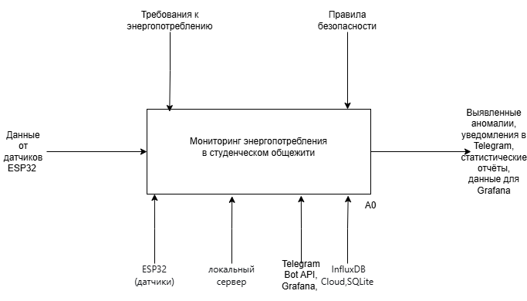
Рисунок 1.2 — Контекстная диаграмма A-0

На рисунке 1.3 представлена декомпозиция контекстного процесса на четыре основные функции (A1–A4).
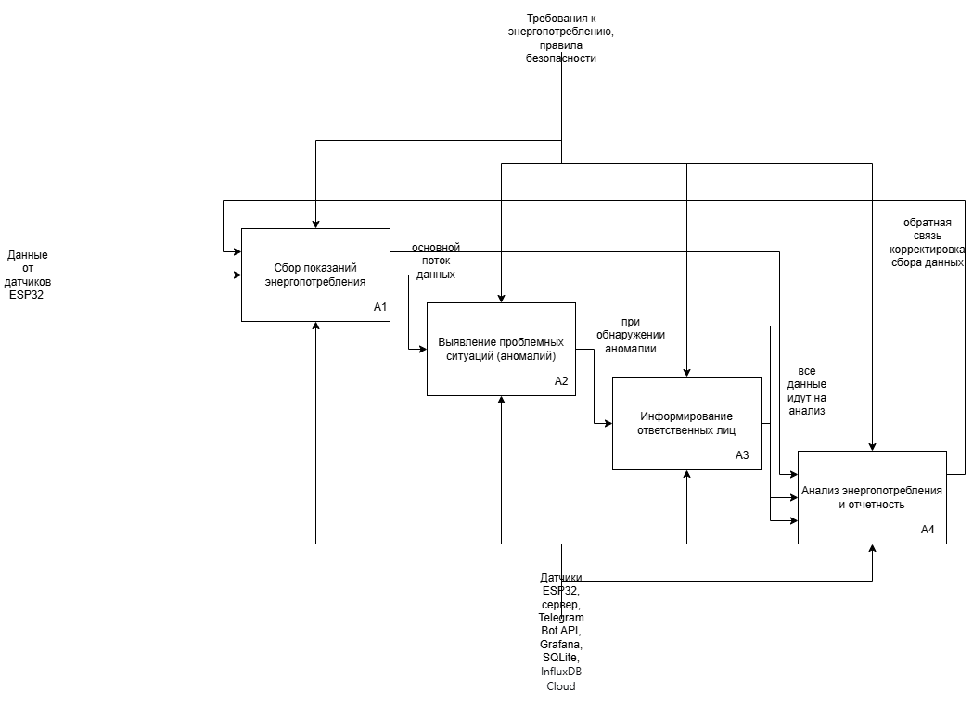
Рисунок 1.3 — Декомпозиция контекстного процесса A0 (функции A1–A4)

Основной контекстный процесс A0 «Мониторинг энергопотребления в студенческом общежитии» получает на входе сырые данные от датчиков ESP32. На выходе формируются выявленные аномалии, уведомления ответственным лицам, статистические отчёты и данные для визуализации. Управляющими воздействиями выступают требования к энергопотреблению и правила безопасности. Механизмами выполнения являются датчики ESP32, локальный сервер, Telegram Bot API, Grafana, SQLite и InfluxDB Cloud.
Потоки управления и обратные связи между блоками обеспечивают замкнутый цикл: данные из A1 поступают в A2, при обнаружении аномалии — в A3, а все накопленные данные используются в A4 для долгосрочного анализа. Обратная связь от A4 к A1 позволяет корректировать сбор данных.
Таким образом, функциональная модель в нотации IDEF0 полностью отражает логику бизнес-процессов, описанных в разделе 1.2.1, и служит основой для дальнейшего проектирования архитектуры и реализации программной системы.

2. Разработка требований

2.1 Определение требований к программной системе

2.1.1 Цели разработки
На основе анализа предметной области, выполненного в разделе 1, сформулированы следующие основные цели разработки программной системы мониторинга энергопотребления:
1. Автоматизация сбора данных – обеспечение непрерывного автоматического получения информации о потребляемой мощности с датчиков.
2. Раннее обнаружение аномалий – выявление проблемных ситуаций (перегрузок, неисправностей, нерационального использования) до момента возникновения аварии.
3. Оперативное информирование – мгновенная отправка уведомлений ответственным лицам при обнаружении аномалий.
4. Накопление статистики – сохранение исторических данных для последующего анализа и оптимизации.
5. Обеспечение прозрачности – предоставление объективных данных для справедливого распределения расходов на электроэнергию.

2.1.2 Диаграммы прецедентов (Use-case)
Для наглядного представления функциональных требований разработаны диаграммы прецедентов.
На рисунке 2.1 представлена общая диаграмма прецедентов, отображающая всех акторов системы и основные функции, доступные им.
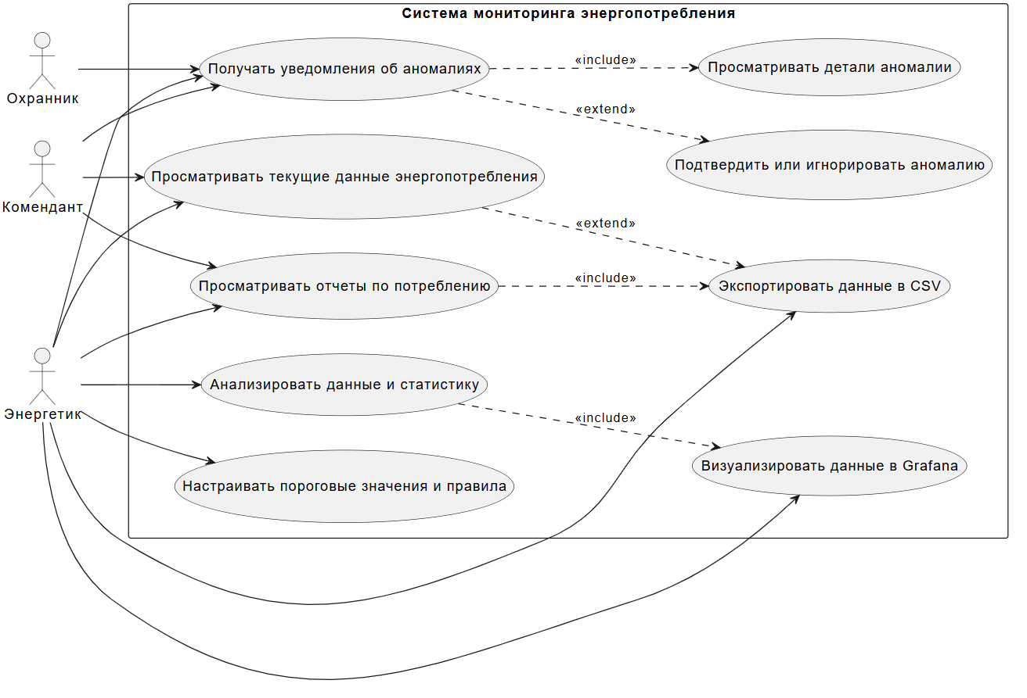
Рисунок 2.1 – Общая диаграмма прецедентов системы мониторинга энергопотребления

Диаграмма прецедентов актора «Охранник»
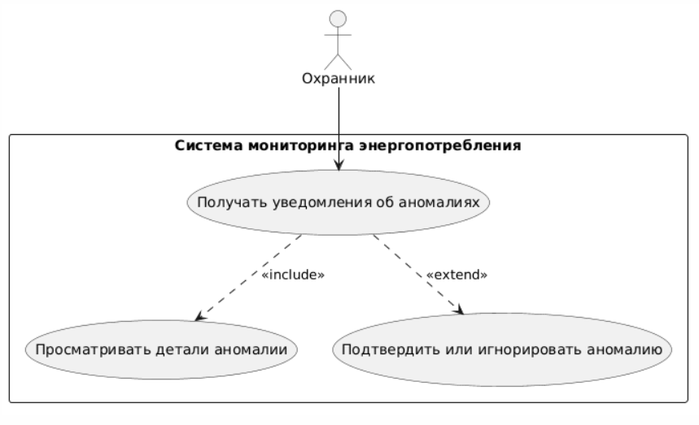
Рисунок 2.2 – Диаграмма прецедентов актора «Охранник»

Диаграмма прецедентов актора «Комендант»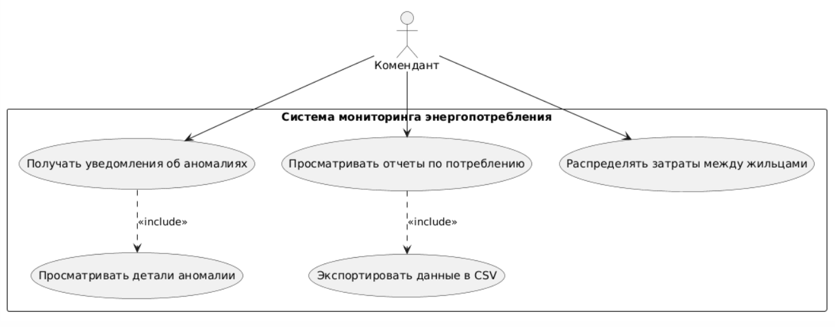
Рисунок 2.3 – Диаграмма прецедентов актора «Комендант»

Диаграмма прецедентов актора «Энергетик»
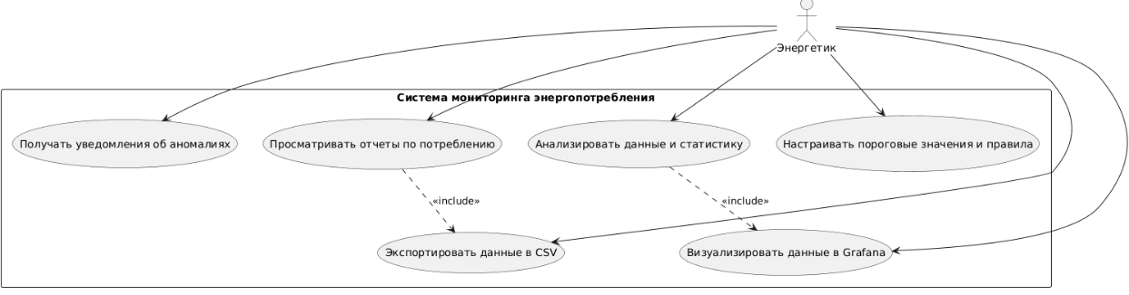
Рисунок 2.4 – Диаграмма прецедентов актора «Энергетик»

2.1.3 Спецификация функциональных требований (MoSCoW)
На основе целей разработки (раздел 2.1.1), анализа бизнес-процессов (раздел 1.2.1), потребностей пользователей (раздел 1.3.1) и диаграмм прецедентов (раздел 2.1.2) сформирована полная спецификация функциональных требований. Требования структурированы по методу MoSCoW. В таблице 2.1 представлена спецификация функциональных требований.
Таблица 2.1 – Спецификация функциональных требований
Идентификатор | Наименование требования | Описание требования | Приоритет
FR-01 | Автоматический сбор показаний энергопотребления | Система должна собирать данные от всех датчиков ESP32 с периодичностью 1 минута. | Must have
FR-02 | Хранение исторических данных | Постоянное сохранение всех показаний в локальной БД SQLite с возможностью выборки за любой период. | Must have
FR-03 | Пороговая детекция аномалий | Выявление простых аномалий по жёстким правилам (перегрузка, падение мощности, резкие скачки). | Must have
FR-04 | ML-детекция аномалий (гибридный подход) | Классификация сложных паттернов с помощью обученной модели машинного обучения. | Must have
FR-05 | Автоматическое оповещение об аномалиях | Мгновенная отправка уведомлений в Telegram с указанием времени, комнаты, типа и severity аномалии. | Must have
FR-06 | Ролевое распределение уведомлений | Разные объёмы информации в зависимости от роли пользователя. | Should have
FR-07 | Анализ энергопотребления по объектам | Статистика потребления по комнатам, этажам и зданию в целом. | Should have
FR-08 | Экспорт данных в CSV | Выгрузка исторических данных в CSV для обработки в Excel. | Must have
FR-09 | Визуализация данных в Grafana | Интеграция с Grafana для построения дашбордов. | Should have
FR-10 | CLI-интерфейс управления | Запуск, мониторинг и настройка системы через командную строку (CLI11). | Must have
FR-11 | Интеграция с InfluxDB Cloud | Автоматическая отправка данных в облачное time-series хранилище. | Could have
FR-12 | Настройка порогов и параметров ML | Изменение порогов и гиперпараметров модели через CLI. | Should have

2.1.4 Системные требования
В таблице 2.2 представлены системные (нефункциональные) требования к разрабатываемой программной системе.
Таблица 2.2 – Системные требования
Идентификатор | Наименование требования | Описание требования | Приоритет
NFR-01 | Производительность | Время обнаружения и оповещения об аномалии — не более 5 секунд после поступления данных. | Must have
NFR-02 | Надёжность | Система должна работать 24/7 без перезагрузки более 30 дней. Поддержка буферизации данных при потере сети. | Must have
NFR-03 | Безопасность | Все данные хранятся локально. Доступ к настройкам только через CLI с паролем. Telegram-бот использует HTTPS. | Must have
NFR-04 | Масштабируемость | Возможность подключения до 100 датчиков ESP32 без переписывания кода. | Should have
NFR-05 | Удобство использования | Интерфейс для конечных пользователей — только Telegram-бот. Настройка — только CLI. | Must have
NFR-06 | Совместимость | Поддержка ОС: Linux (Ubuntu 22.04+), Windows 10/11. Код написан на C++20. | Must have

2.1.5 Границы проекта
Согласно рекомендациям Стива Макконнелла в книге «Совершенный код», чёткое определение границ проекта является критически важным этапом, позволяющим избежать неконтролируемого разрастания функциональности и сосредоточиться на достижении поставленных целей.
В границы проекта входит:
- Автоматический сбор данных только с датчиков потребляемой мощности (и опционально датчиков движения).
- Гибридная детекция аномалий (пороговые правила + ML-модель).
- Оповещение только через Telegram-бот (с возможностью расширяемости под другие методы оповещения).
- Хранение данных в SQLite + экспорт в CSV + интеграция с Grafana и InfluxDB Cloud.
- Управление системой только через CLI.
За границы проекта вынесено (не реализуется):
- Автоматическое отключение электроприборов/реле.
- Интеграция с системами умного дома (Home Assistant, Apple HomeKit и т.п.).
- Автоматическое выставление счетов жильцам.
Таким образом, границы проекта чётко определены и позволяют сосредоточить все усилия на создании рабочего, надёжного и специализированного прототипа системы мониторинга энергопотребления студенческого общежития.

2.2 Описание аналогов программной системы
В данном разделе проводится обзор и анализ существующих программных систем, применяемых для решения задач мониторинга энергопотребления и смежных областей. Рассматриваются как специализированные решения для умного дома и промышленного IoT, так и универсальные платформы сбора и анализа данных. Анализ позволяет выявить сильные и слабые стороны аналогов, заимствовать лучшие практики и обосновать уникальность разрабатываемой системы.

2.2.1 Обзор существующих аналогов
Аналог 1: Home Assistant
Назначение: Open-source платформа для умного дома, позволяющая интегрировать различные устройства и датчики, автоматизировать процессы и визуализировать данные.
Основные возможности:
- Интеграция с более чем 2000 устройств и сервисов (включая датчики энергии, умные розетки, счетчики).
- Создание автоматизаций на основе правил (если-то).
- Визуализация данных через дашборды (карточки, графики, история).
- Поддержка локального и облачного доступа.
- Уведомления через различные каналы (Telegram, email, push).
Технологии реализации:
- Язык: Python, частично JavaScript для фронтенда.
- База данных: SQLite / MariaDB / PostgreSQL.
- Архитектура: модульная, с поддержкой пользовательских компонентов.
- Интерфейс: веб-приложение на React.
Недостатки:
- Отсутствие встроенных механизмов ML-детекции аномалий (только простые пороговые правила).
- Сложность настройки для неподготовленного пользователя.
- Избыточность для простой задачи мониторинга.
- Для расширенной функциональности требуются дополнительные компоненты (HACS, интеграции).
Аналог 2: ThingsBoard
Назначение: Open-source платформа для сбора, обработки и визуализации данных IoT, предназначенная для промышленного применения.
Основные возможности:
- Сбор данных с устройств по MQTT, CoAP, HTTP.
- Визуализация данных в виде дашбордов (виджеты, графики, карты).
- Обработка правил для фильтрации и преобразования данных.
- Управление устройствами и их атрибутами.
- Поддержка многопользовательского режима и ролевого доступа.
- Интеграция с внешними системами (Kafka, AWS, Azure).
Технологии реализации:
- Язык: Java (бэкенд), TypeScript/Angular (фронтенд).
- База данных: PostgreSQL + Cassandra / TimescaleDB.
- Архитектура: микросервисная.
- Протоколы: MQTT, CoAP, HTTP.
Недостатки:
- Сложность развертывания и настройки (требует квалифицированного администратора).
- Ресурсоёмкость (Java-приложение, требуется выделенный сервер).
- Отсутствие встроенной ML-детекции (требуется интеграция с внешними сервисами).
- Избыточность для задач одного общежития (ориентирована на крупные промышленные внедрения).
- Бесплатная версия имеет ограничения по количеству устройств и дашбордов.

2.2.2 Требования, позаимствованные из аналогов
При проектировании разрабатываемой системы были учтены следующие подходы и решения из рассмотренных аналогов:
- Использование MQTT-протокола для сбора данных с устройств.
- Гибкая визуализация метрик через Grafana.
- Модульная архитектура с возможностью локального развёртывания.
- Rule engine для пороговых правил.

2.2.3 Сравнительный анализ аналогов
Для наглядности проведён сравнительный анализ ключевых характеристик (таблица 2.3).
Таблица 2.3 — Сравнительный анализ аналогов
Характеристика | Home Assistant | ThingsBoard | Разрабатываемая система
Целевая область | Умный дом | Промышленный IoT | Студенческое общежитие
Встроенная ML-детекция аномалий | Нет | Нет | Да (гибридный подход)
Сложность развертывания | Средняя | Высокая | Низкая (CLI + Docker)
Ресурсоёмкость | Низкая | Высокая | Низкая (C++20)
Локальность | Полная | Частичная | Полная

2.2.4 Недостатки аналогов, устраняемые в разрабатываемой системе
На основе анализа выявлены следующие недостатки существующих решений, которые планируется устранить в разрабатываемой системе:
- Отсутствие встроенной гибридной (пороговой + ML) детекции аномалий — реализовано в прототипе.
- Избыточная сложность и ресурсоёмкость.
- Необходимость отдельного веб-интерфейса для конечных пользователей — заменено на простой Telegram-бот.
- Отсутствие жёсткой локальности и автономности — система работает полностью оффлайн с буферизацией данных.
Таким образом, разрабатываемая система не повторяет существующие аналоги, а предлагает специализированное решение с уникальной комбинацией функций (гибридная детекция аномалий, максимальная простота, полная локальность), ориентированное именно на задачу мониторинга

3. Проектирование

3.1 Проектирование структур хранения данных
На основе концептуальной модели предметной области, разработанной в разделе 1.2, выполним проектирование структур хранения данных. Учитывая специфику разрабатываемой системы (работа с временными рядами, необходимость локального хранения, интеграция с облачными сервисами), выбрана комбинированная стратегия хранения:
1. Локальное реляционное хранилище (SQLite) – для буферизации данных при отсутствии сети и хранения конфигурационной информации.
2. Файловое хранилище (CSV) – для экспорта данных и долгосрочного локального архива.
3. Облачное time-series хранилище (InfluxDB) – для долгосрочного хранения и анализа метрик.

3.1.1 Реляционная модель данных (SQLite)
На основании концептуальной ER-диаграммы предметной области, представленной в разделе 1.2.1 (рисунок 1.1), выполнено отображение сущностей и связей в реляционную модель данных для локального хранилища SQLite.
Выбор SQLite обусловлен следующими факторами:
- полная локальность и автономность работы (не требуется отдельный сервер БД);
- минимальные системные требования и простота развёртывания;
- поддержка транзакций и индексов;
- удобство резервного копирования (один файл базы данных).
Ниже приведено детальное описание всех таблиц реляционной модели, включая первичные и внешние ключи, типы данных, ограничения и назначение полей.

Таблица 3.1 – Описание таблиц реляционной базы данных
Название таблицы | Описание | Основные поля (типы) | Связи (FK)
buildings | Информация о зданиях (для масштабирования) | id (INT PK),  name (TEXT),  address (TEXT) | —
floors | Этажы здания | id (INT PK),  building_id (INT FK), floor_number (INT) | building_id → buildings
rooms | Жилые комнаты | id (INT PK),  floor_id (INT FK),  room_number (TEXT) | floor_id → floors
sensors | Датчики энергопотребления (ESP32) | id (INT PK),  room_id (INT FK),  type (TEXT),  location (TEXT),  install_date (DATE) | room_id → rooms
readings | Показания датчиков (временной ряд) | id (INT PK),  sensor_id (INT FK),  timestamp (DATETIME), power_kw (REAL), motion_detected (BOOLEAN),  is_anomaly (BOOLEAN) | sensor_id → sensors
anomalies | Зафиксированные аномалии (связь 1:1 с показанием) | id (INT PK),  reading_id (INT FK UNIQUE),  type (TEXT),  severity (TEXT),  status (TEXT),  resolved_at (DATETIME) | reading_id → readings
users | Пользователи системы (охранник, комендант, энергетик) | id (INT PK),  name (TEXT),  role (TEXT) | —
notifications | Отправленные уведомления | id (INT PK),  anomaly_id (INT FK),  user_id (INT FK),  sent_at (DATETIME),  delivered (BOOLEAN) | anomaly_id → anomalies  user_id → users

3.1.2 Индексы для оптимизации запросов
Для обеспечения производительности при работе с большими объёмами данных в базе данных SQLite создаются следующие индексы.
Таблица 3.2 — Индексы базы данных
Таблица | Название индекса | Поля индекса | Назначение
readings | idx_readings_sensor_time | sensor_id, timestamp | Быстрый поиск и сортировка показаний по датчику за период
readings | idx_readings_timestamp | timestamp | Фильтрация и агрегация по времени (графики, отчёты)
readings | idx_readings_anomaly | is_anomaly | Мгновенный отбор аномальных показаний
anomalies | idx_anomalies_status | status | Быстрый поиск активных/решённых аномалий
anomalies | idx_anomalies_reading | reading_id | Связь 1:1 с показаниями (поиск аномалии по конкретному замеру)
notifications | idx_notifications_anomaly | anomaly_id | Быстрый доступ к уведомлениям по аномалии
notifications | idx_notifications_sent | sent_at | Сортировка уведомлений по времени отправки

3.1.3 Формат файлового хранилища (CSV)
Для экспорта данных и долгосрочного локального архива используется формат CSV (Comma-Separated Values) с разделителем «;» (точка с запятой) и кодировкой UTF-8. Каждый файл соответствует одной таблице реляционной модели и содержит все необходимые поля для последующей обработки.

3.1.4 Документ-ориентированная модель
Для интеграции с облачным time-series хранилищем InfluxDB данные представляются в документ-ориентированном формате (Line Protocol / JSON-подобная структура).
Пример записи в InfluxDB (JSON формат):
{
"measurement": "power_consumption",
"tags": {
"sensor_id": "sensor_01",
"room_id": "101",
"floor": "1",
"building": "dorm_3"
},
"fields": {
"power_kw": 45.7,
"motion_detected": true,
"is_anomaly": 1,
"confidence": 0.95
},
"timestamp": 1742644800
}

Разработанные структуры хранения (реляционная SQLite + CSV + InfluxDB) полностью соответствуют требованиям предметной области и обеспечивают эффективное хранение, быстрый доступ и анализ данных мониторинга энергопотребления.

3.2 Разработка архитектуры программной системы

3.2.1 Выбор высокоуровневой архитектуры
На основе анализа пользовательских требований (раздел 2.1) и существующих аналогов (раздел 2.2) для разрабатываемой системы выбрана гибридная архитектура, сочетающая локальное исполнение на устройстве пользователя с возможностью облачной интеграции.
Основные характеристики выбранной архитектуры:
- Локальное исполнение – основная логика системы (сбор данных, детекция аномалий, уведомления) выполняется локально на устройстве, что обеспечивает автономность и низкую задержку.
- Модульность – система разделена на независимые контейнеры (по методологии C4), взаимодействующие через четко определенные интерфейсы.
- Асинхронность – для обеспечения надежности при нестабильной сети используется буферизация данных с последующей отправкой.
- Облачная интеграция – для долгосрочного хранения и визуализации данные могут отправляться в облачные сервисы (InfluxDB Cloud).
- Протоколы обмена — MQTT для сбора данных от ESP32, HTTPS для Telegram Bot API и InfluxDB.

3.2.2 Диаграмма развертывания
На рисунке 3.4 представлена диаграмма развертывания программной системы, отражающая физические узлы, компоненты и связи между ними.

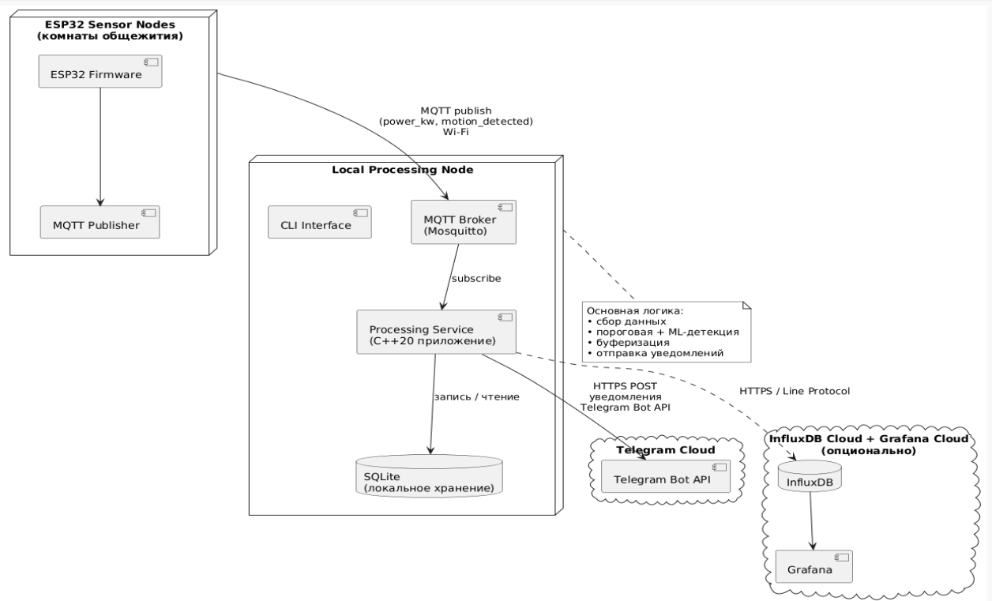
Рисунок 3.4 – Диаграмма развертывания ПС «Мониторинг энергопотребления»

3.2.3 Система авторизации и аутентификации
В разрабатываемой системе вопросы безопасности решаются следующим образом:
- Управление системой (административный доступ)
  - Доступ к настройкам, запуску, остановке и просмотру логов осуществляется исключительно через интерфейс командной строки (CLI) на локальном устройстве..
- Доступ конечных пользователей (охранник, комендант, энергетик)
  - Взаимодействие происходит исключительно через Telegram-бота.
  - Аутентификация пользователей осуществляется по whitelist chat_id.
  - Токен бота хранится в зашифрованном виде.
  - Каждый пользователь получает только те уведомления и команды, которые соответствуют его роли (role в таблице users):
    - охранник — только срочные аномалии + подтверждение/отметка «в работе»;
    - комендант — сводки + список нарушителей;
    - энергетик — технические детали + графики.
- Защита передаваемых данных
  - Все запросы к Telegram Bot API выполняются по протоколу HTTPS.
  - Данные, передаваемые от ESP32 к шлюзу, идут по локальной Wi-Fi сети.
  - Локальная база данных SQLite хранится на устройстве без сетевого доступа извне.
Таким образом, безопасность системы строится на принципе минимизации внешней поверхности атаки и использовании проверенных каналов связи.

3.2.4 Обеспечение отказоустойчивости
В архитектуре предусмотрены следующие механизмы обеспечения отказоустойчивости:
- Буферизация данных при потере связи Все показания от датчиков сохраняются в локальную базу SQLite даже при отсутствии интернета или проблемах с MQTT. После восстановления связи данные автоматически синхронизируются с InfluxDB.
- Автоматический перезапуск сервисов
  - Основное C++ приложение и MQTT-брокер запускаются как systemd-сервисы.
  - Сервис перезапускается автоматически при любом сбое.
- Контроль целостности данных
  - Проверка контрольной суммы (CRC) при получении сообщений от ESP32.
  - Использование транзакций в SQLite при записи показаний (гарантия атомарности).
- Резервное копирование
  - Ежедневное резервное копирование файла базы данных SQLite .
  - Опционально — отправка резервной копии в облачное хранилище .
- Мониторинг работоспособности
  - Встроенный heartbeat-механизм: приложение периодически записывает метку времени в служебную таблицу.
  - Простой watchdog-скрипт, проверяющий актуальность метки и перезапускающий сервис при зависании.
- Отказоустойчивость каналов связи
  - MQTT QoS 1 для критически важных сообщений.
  - Повторные попытки отправки уведомлений в Telegram при временных ошибках.
- Минимизация единой точки отказа
  - Локальная обработка аномалий и отправка уведомлений не зависит от облачных сервисов.
  - Даже при полном отключении интернета система продолжает собирать данные, выявлять аномалии и сохранять их локально.
Разработанная архитектура полностью соответствует требованиям предметной области и обеспечивает надёжное и безопасное функционирование системы мониторинга энергопотребления.

3.3 Разработка архитектуры компонентов программной системы
В данном разделе представлены результаты проектирования архитектуры основных компонентов, входящих в состав программной системы. Учитывая, что разработка ведётся на объектно-ориентированном языке C++20, для представления архитектуры применяются как классические диаграммы UML (диаграмма классов, схема взаимодействия), так и современная иерархическая модель C4 (Context → Containers → Components → Code), которая позволяет описать систему на разных уровнях абстракции.
Разработанная компонентная архитектура обеспечивает слабую связанность модулей, возможность независимой разработки, тестирования и модификации отдельных частей системы.

3.3.1 Архитектура системы в нотации C4
Для более системного и многоуровневого представления архитектуры использована модель C4 (Context – Containers – Components – Code). Ниже приведены основные уровни модели, актуальные для текущей и планируемой реализации прототипа.
Уровень 1 — Контекст системы (System Context diagram)
На уровне контекста система рассматривается как единое целое и показываются её внешние пользователи и смежные системы.

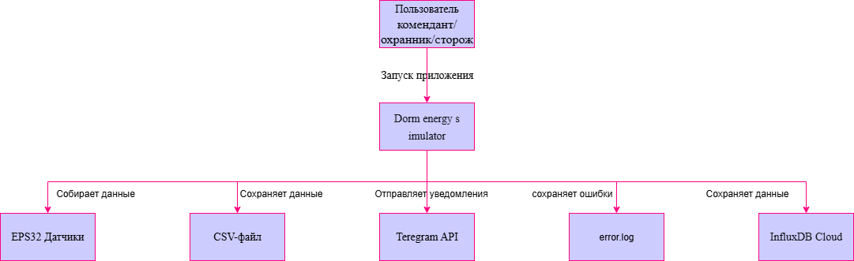

Рисунок 3.5 — Контекст системы

Уровень 2 — Диаграмма контейнеров (Container diagram)
Контейнер — это отдельно разворачиваемая и исполняемая единица (приложение, сервис, база данных, внешний сервис и т.д.).
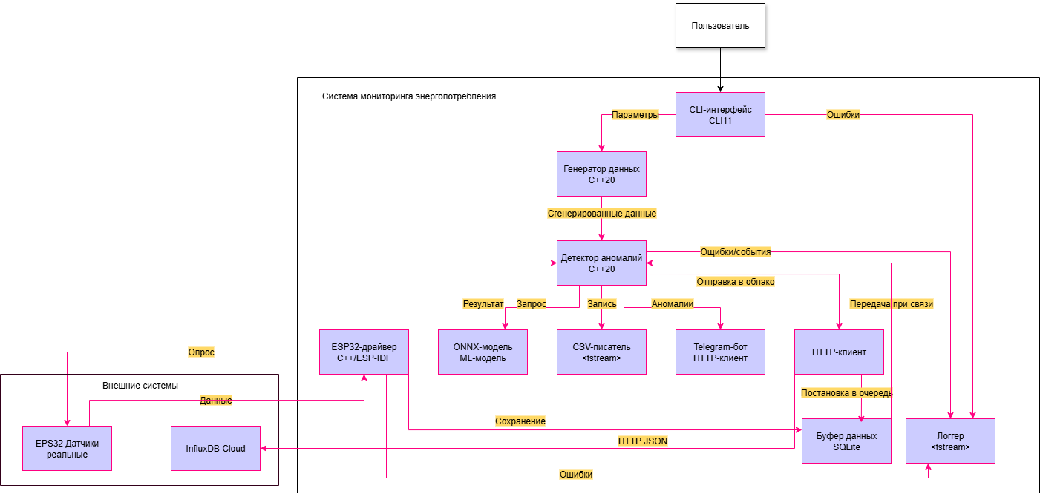
Рисунок 3.6 — Диаграмма контейнеров

Основные контейнеры:
- CLI-интерфейс (CLI11)
- Генератор синтетических данных
- Детектор аномалий (пороговые правила + ML-инференс)
- ONNX Runtime (инференс модели)
- Telegram-уведомитель
- CSV-экспортер
- Централизованный логгер
- ESP32-драйвер / MQTT-клиент
- Локальный буфер (SQLite)
- HTTP-клиент для InfluxDB Cloud
- Grafana (визуализация)

Уровень 3 — Диаграмма компонентов (Component diagram)
На этом уровне детализируется внутренняя структура наиболее сложных контейнеров — в первую очередь Детектора аномалий и Генератора данных.
Детектор аномалий — ключевой контейнер системы
Основные компоненты:
- RuleEngine — детерминированная проверка по пороговым правилам
- MLInference — подготовка окна данных и вызов ONNX Runtime
- AnomalyAggregator — объединение результатов (голосование / взвешенное решение)
- AlertDispatcher — формирование человеко-читаемых уведомлений
- ResultExporter — подготовка данных для CSV / InfluxDB
Генератор синтетических данных (используется на этапе отладки и тестирования)
- TimeProfileProvider
- NoiseGenerator
- WeekendAdjuster
- TimestampCalculator
- DataAssembler

3.3.2 Основные потоки данных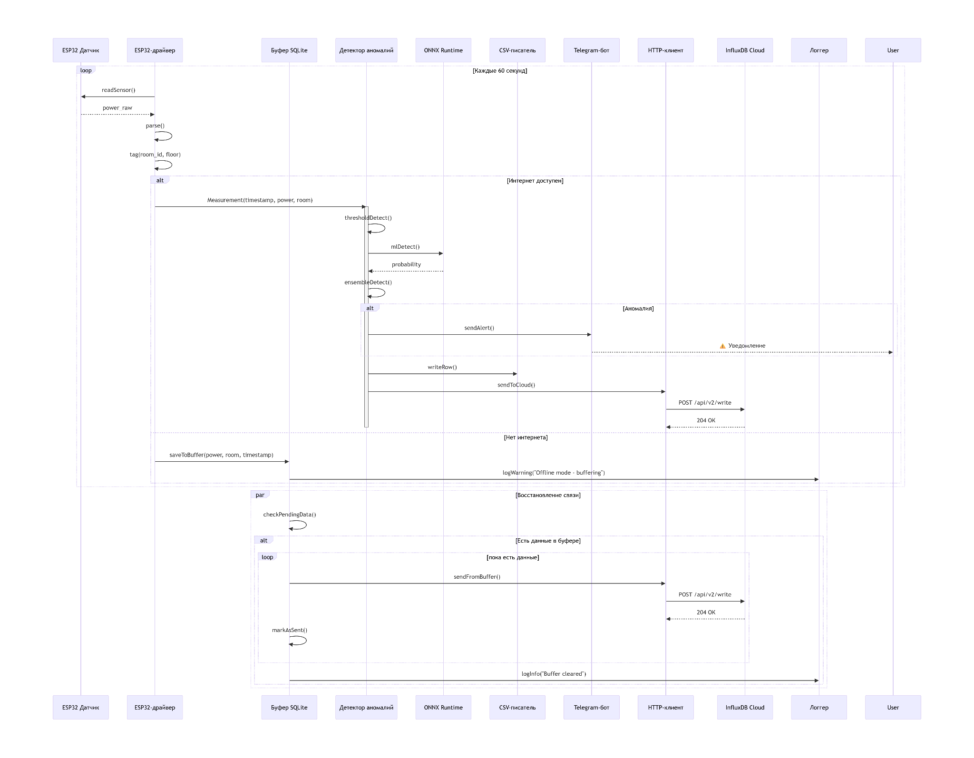
Рисунок 3.7 — Диаграмма последовательности

Поток использует структуру данных Measurement, что обеспечивает совместимость симуляционного и аппаратного режимов работы.
Разработанная многоуровневая архитектура (C4 + UML) полностью соответствует требованиям предметной области, обеспечивает необходимую гибкость, тестируемость и возможность поэтапного наращивания функциональности — от симуляционного прототипа до промышленного решения с реальными датчиками и облачным хранением.

3.4 Разработка интерфейса программного продукта
Разрабатываемая программная система «Мониторинг энергопотребления» не обладает графическим пользовательским интерфейсом (GUI) в традиционном понимании. Взаимодействие с системой осуществляется через два основных интерфейса:
1. Интерфейс командной строки (CLI) – для запуска, настройки и управления работой системы.
2. Telegram Bot API – для получения уведомлений и взаимодействия с конечным пользователем (охранником, комендантом).

3.4.1 Интерфейс командной строки (CLI)
Интерфейс командной строки реализован с использованием библиотеки CLI11 (C++20) и обеспечивает запуск программы с различными параметрами. Все параметры имеют значения по умолчанию, что позволяет запускать программу без аргументов.
Таблица 3.8 – Основные команды и параметры CLI
Команда / флаг | Описание | Пример использования
--help, -h | Показать справку | ./energy-monitor --help
--simulate | Запустить режим симуляции (по умолчанию) | ./energy-monitor --simulate --days 30
--real | Запустить режим работы с реальными датчиками (1.0+) | ./energy-monitor --real
--days N | Количество дней симуляции | --days 7
--seed N | Фиксированный seed для воспроизводимости | --seed 42
--verbose | Подробный вывод в консоль | --verbose
--config path | Путь к файлу конфигурации (JSON/YAML) | --config config.json
--threshold-power VALUE | Переопределить порог перегрузки (кВт) | --threshold-power 4.2
--export-csv path | Путь для экспорта результатов | --export-csv results.csv

3.4.2 Интерфейс Telegram-бота
Для взаимодействия с конечным пользователем используется Telegram Bot API. Это решение выбрано из-за простоты, мгновенной доставки уведомлений, отсутствия необходимости в установке дополнительного ПО и высокой популярности мессенджера среди студентов и сотрудников общежития.
Основные функции бота:
- Автоматическая отправка уведомлений при обнаружении аномалии (перегрузка, резкий скачок, нехарактерно низкое потребление, подозрительный паттерн по ML-модели).
- Краткая информация о проблеме: время, этаж, комната, тип аномалии, уровень серьёзности (low/medium/high/critical), возможная причина.
- Возможность простого взаимодействия: подтверждение получения, отметка «в работе» или «решено».
- Ролевая фильтрация сообщений: охранник получает только срочные алерты, комендант — сводки по этажам/комнатам, энергетик — детальные метрики и графики.
В таблице 3.7 приведён пример формата Telegram-уведомлений в зависимости от роли и типа события.
Таблица 3.7 — Формат Telegram-уведомлений
Роль | Тип события | Пример текста уведомления (Markdown) | Inline-кнопки / действия
Охранник | Срочная аномалия (critical) | ⚠️ Критическая перегрузка!  Комната 312, этаж 3  Мощность: 4.8 кВт (порог 3.5 кВт)  Время: 14:32:05  Возможная причина: мощный нагреватель | Подтвердить / Отметить «в работе»
Комендант | Сводка по нарушителям | 📊 Сводка за сутки  Топ-3 комнат с превышением:  1. 205 — 12.4 кВт·ч (+45%)  2. 418 — 9.8 кВт·ч (+32%)  Общее потребление: 187 кВт·ч | Подробно / Экспорт CSV
Энергетик | Техническая аномалия | 🔧 Аномалия по фазе B  Комната 107, датчик S_014  Мощность 0.2 кВт (нехарактерно низко)  Confidence ML: 0.92  Ссылка на график: [Grafana] | Просмотр истории / Настроить порог

3.4.3 API для интеграции с InfluxDB
Для долгосрочного хранения и анализа временных рядов используется InfluxDB (локально или в облаке InfluxDB Cloud). Интеграция реализована через Line Protocol (текстовый формат записи данных).

Pavelikkkk/Diplom

ЗАКЛЮЧЕНИЕ
В ходе прохождения преддипломной практики на базе Государственного предприятия «НТПВГТУ» была выполнена разработка прототипа системы мониторинга энергопотребления студенческого общежития с функцией гибридного обнаружения аномалий.
В процессе работы решены следующие основные задачи:
- Проведён анализ предметной области, выделены ключевые бизнес-процессы, определены роли пользователей и их потребности.
- Построена концептуальная модель в виде ER-диаграммы и функциональная модель в нотации IDEF0.
- Сформированы функциональные и нефункциональные требования к системе, определены границы проекта и приоритеты по методике MoSCoW.
- Проведён обзор и сравнительный анализ существующих решений (Home Assistant, ThingsBoard), выявлены их недостатки и определены преимущества разрабатываемого прототипа.
- Спроектированы структуры хранения данных (реляционная модель SQLite + CSV + InfluxDB), выбрана гибридная архитектура с локальным исполнением и облачной интеграцией.
- Разработана детальная компонентная архитектура с использованием модели C4, реализованы ключевые потоки данных для симуляционного и целевого режимов.
- Спроектированы пользовательские интерфейсы: CLI для администрирования, Telegram-бот для оперативного оповещения, интеграция с Grafana для аналитики.
- Реализован рабочий прототип системы, включающий:
  - генератор синтетических данных для отладки,
  - гибридный детектор аномалий (пороговые правила + ML-модель в формате ONNX),
  - автоматическую отправку уведомлений в Telegram,
  - экспорт результатов в CSV.
Разработанная система полностью соответствует поставленной цели — автоматизации мониторинга энергопотребления с ранним обнаружением аномалий и оперативным информированием ответственных лиц. Прототип демонстрирует высокую степень автономности, низкую ресурсоёмкость и возможность дальнейшего масштабирования.
Полученные результаты могут быть использованы как основа для внедрения системы в одном или нескольких общежитиях ВГТУ, а также как отправная точка для создания более масштабных решений в области энергоэффективности образовательных учреждений.
В процессе выполнения работы углублены и закреплены практические навыки системного анализа, проектирования программных систем, работы с временными рядами, интеграции машинного обучения в реальном времени, разработки Telegram-ботов и создания отказоустойчивых приложений на языке C++20.

СПИСОК ИСПОЛЬЗОВАННЫХ ИСТОЧНИКОВ
- Введение в теорию автоматов, языков и вычислений / Дж. Хопкрофт, Р. Мотвани, Дж. Ульман. – Москва : Вильямс, 2008. – 560 с.
- Программирование: принципы и практика использования C++ = Programming: Principles and Practice Using C++ / Б. Страуструп. – 3-е изд. – Москва : Вильямс, 2016. – 1312 с.
- Совершенный код : практическое руководство по разработке программного обеспечения = Code Complete : A Practical Handbook of Software Construction / С. Макконнелл. – 2-е изд. – Москва : Русская Редакция ; СПб. : Питер, 2019. – 896 с.
- Сипсер, М. Введение в теорию вычислений = Introduction to the Theory of Computation / М. Сипсер. – 3-е изд. – Москва : Вильямс, 2019. – 528 с.
- Страуструп, Б. Язык программирования C++ = The C++ Programming Language / Б. Страуструп. – 4-е изд. – Москва : Вильямс, 2014. – 1376 с.
- CLI11 : Command line parser for C++11 [Электронный ресурс] / Github repository CLIUtils. – Режим доступа: https://github.com/CLIUtils/CLI11. – Дата доступа: 20.03.2026.
- ESP-IDF Programming Guide [Электронный ресурс] / Espressif Systems. – Режим доступа: https://docs.espressif.com/projects/esp-idf/en/latest/esp32/. – Дата доступа: 15.03.2026.
- ESP32 Technical Reference Manual [Электронный ресурс] / Espressif Systems. – Режим доступа: https://www.espressif.com/sites/default/files/documentation/esp32_technical_reference_manual_en.pdf. – Дата доступа: 16.03.2026.
- Grafana Documentation [Электронный ресурс]. – Режим доступа: https://grafana.com/docs/grafana/latest/. – Дата доступа: 19.03.2026.
- InfluxDB v2 Documentation [Электронный ресурс] / InfluxData. – Режим доступа: https://docs.influxdata.com/influxdb/v2/. – Дата доступа: 18.03.2026.
- MQTT Version 5.0 Specification [Электронный ресурс] / OASIS Open. – Режим доступа: https://docs.oasis-open.org/mqtt/mqtt/v5.0/mqtt-v5.0.pdf. – Дата доступа: 17.03.2026.
- ONNX Runtime C++ API Reference [Электронный ресурс]. – Режим доступа: https://onnxruntime.ai/docs/api/c/. – Дата доступа: 21.03.2026.
- SQLite Documentation [Электронный ресурс]. – Режим доступа: https://www.sqlite.org/docs.html. – Дата доступа: 14.03.2026.

Приложение
Основной репозиторий проекта:
Pavelikkkk/Diplom
В репозитории доступны:
- исходный код прототипа (C++20)
- обученная ML-модель в формате ONNX
- конфигурационные файлы
- документация по запуску и проекту

QR-code на репозиторий

